技 术 文 件

技术文件名称：故障管理系统用户需求说明书
技术文件编号：SRS-001
版 本：V1.00

拟 制 蔡 磊
审 核
会 签

标准化
批 准

修改记录
文件编号 | 版本号 | 拟制人/  修改人 | 拟制/修改日期 | 更改理由 | 主要更改内容  （写要点即可）
SRS-001 | V1.00 | 蔡磊 | 2018-11-28 | 无 | 无
注：文件第一次拟制时，“更改理由”、“主要更改内容”栏写“无”。
目 录
1 引言 5
1.1 目的和范围 5
1.2 预期读者 5
1.3 文档约定 5
2 术语、定义和缩略语 5
2.1 术语、定义 5
2.2 缩略语 6
3 项目概述 6
3.1 产品定位 6
3.1.1 应用定位 6
3.1.2 运行环境 6
3.2 客户与用户 6
4 软件需求 6
4.1 基本需求 6
4.1.1 饭店管理人员功能 7
4.2 其它需求 8
5 附件 8

引言

目的和范围
本文档通过详细描述故障管理系统的用户需求，包括功能需求、性能需求、产品质量属性、外部接口需求等，为后续产品需求的开发提供基础与约束。

预期读者
表1-1预期读者
读者分类 | 目的
市场人员/客户代表 | 了解本文档对需求的理解是否和他们要求的一致
系统分析人员 | 理解用户需求，转化为系统需求
文档人员 | 编写用户使用和操作手册

文档约定
每个需求都有优先级属性。优先级的可能取值为： 3、2、1。用户需求的优先级由用户对需求的迫切程度和该需求对用户的重要程度确定的。需求优先级定义如下：
3：是必须的：这些需求是使得产品满足基本用户要求的必要条件，并且非常迫切。
2：是重要的：这些需求是用户觉得重要但不是特别迫切的。
1：是可能的：它规定了用户有预期，但是可以将来提供的功能。有可能需要在产品的体系结构设计中加以考虑。
用户需求编号约定
- 基本需求编号的前缀为UR-F（F表示Fundamental）；
- 其它需求编号的前缀为UR-O（O表示Other）；

术语、定义和缩略语

术语、定义
本文使用了表2所显示的面向用户的术语、定义，包括通用词语在本文档中的专用解释。
表2-1
术语/定义 | 说 明
BUG | 软件的故障

缩略语
本文使用了表2-2所列为本文用到的缩略语。
表2-2
缩略语 | 原 文 | 中文含义

项目概述

产品定位

应用定位
本产品主要对软件开发中的问题（BUG）进行管理，让故障的管理流程化，可跟踪和追溯。

运行环境
表3-1
序号 | 环境类型 | 环境要求
1 | 普通办公环境 | 办公室
2 | 操作系统 | Windows7专业版64位操作系统
3 | 硬件环境 | Thinkpad，intel 2核2.53G，内存4G，硬盘150G

客户与用户
客户是软件企业。
本软件最终用户为软件开发和测试人员。

软件需求

基本需求
- 人员管理
- 故障管理
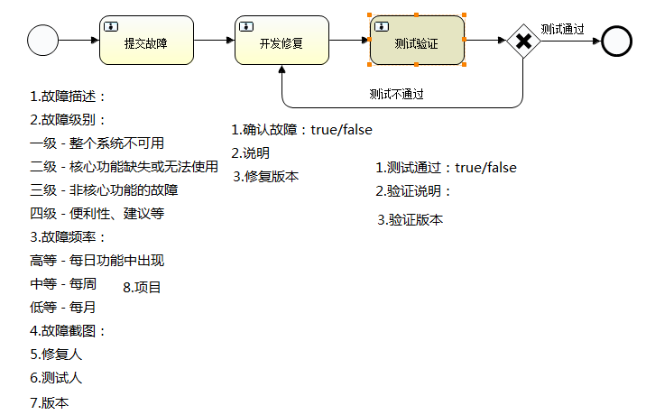
流程：
开发或者测试提交故障，并制定修复人和测试人；
修复人修复故障
测试人验证，如果验证不通过，需要打回到上一步。
流程需要日志：
记录节点的处理人、处理时间、处理内容
处理页面：
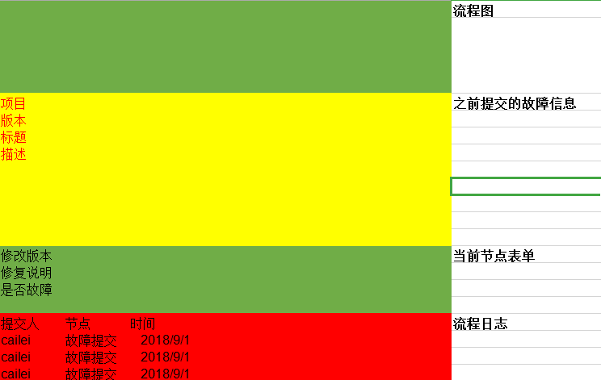
- 报表

饭店管理人员功能
表4.1-1
序号 | 需求名称 | 复杂度 | 使用频度 | 优先级 | 预期交付时间
UR-F1.01 | 查看报表 | 中 | 高 | 3 | 2014-12-24
UR-F1.20 | 餐桌管理 | 中 | 中 | 1 | 2014-12-24
UR-F1.40 | 菜谱管理 | 中 | 中 | 3 | 2014-12-24
UR-F1.50 | 订单管理 | 中 | 中 | 3 | 2014-12-24

UR-F1.01 查看报表
需求描述：管理员可以查看昨日和今日的收入、支出，待结账，待上菜等。
需求来源：吴阳 千锋互联

UR-F1.20 餐桌管理
需求描述：管理员可以查看每个餐桌的信息，包括桌号、订单号、人数、描述、餐桌状况。
需求来源：吴阳 千锋互联

UR-F1.40 菜谱管理
需求描述：管理员可以查看菜谱，以实现添加、预览、修改、删除菜系的功能。
需求来源：吴阳 千锋互联

UR-F1.50 订单管理
需求描述：管理员可以查看订单的信息，包括编号、桌号、下单时间、总价、是否结账。
需求来源：吴阳 千锋互联

其它需求
无

附件
无

